**实验六 VPN Tunneling Lab**

**实验报告**

57117202 朱惟璇

Lab1

**1 Task 1: Network Setup**

在计算机（客户端）和网关之间创建一个VPN隧道，使计算机可以通过网关安全地访问专用网络。至少需要三个VM：VPN客户端（也用作主机U），VPN服务器（网关）和专用网络中的主机（主机V）。网络设置如图所示。

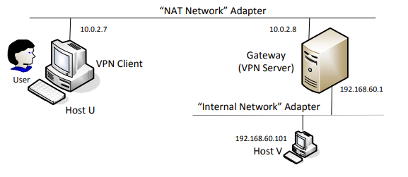

实际上，VPN客户端和VPN服务器是通过Internet连接的。为了简单起见，在本实验中，这两台计算机直接连接到同一LAN，即该LAN模拟Internet。为该LAN使用“ NAT网络”适配器。第三台主机Host V是专用网络内部的计算机。主机U（专用网络外部）上的用户希望通过VPN隧道与主机V通信。为了模拟此设置，通过“内部网络”将Host V连接到VPN Server（也用作网关）。在这种设置中，不能直接从Internet访问HostV，也不能从主机U直接访问它。

连接到“NAT网络”网络的VM将自动从DHCP服务器获取其IP地址，但是对于“内部网络”上的VM，VirtualBox不提供DHCP，因此必须静态配置这些VM。为此，请单击桌面右上角的网络图标，然后选择“编辑连接”。看到“有线连接”列表，该列表对应于VM使用的每个网络适配器。对于Host V，只有一个连接，但是对于VPN Server，将看到两个。为了确保选择了连接到“内部网络”适配器的一个，可以在选择要编辑的连接后检查弹出窗口中显示的MAC地址。将此MAC地址与从ifconfig获得的MAC地址进行比较，将知道是否选择了正确的连接。

选择正确的连接进行编辑后，选择“ipv4设置”选项卡，然后选择“手动”方法，而不是默认的“自动（DHCP）”。单击“添加”按钮为虚拟机设置新的IP地址。有关详细信息，请参见图。

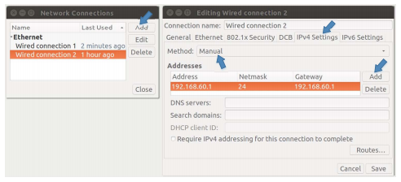

测试。请进行以下测试，以确保正确执行网络设置：

•主机U可以与VPN Server通信。

•VPN Server可以与Host V通信。

•主机U应该不能与主机V通信

VM U的网络配置如图所示：

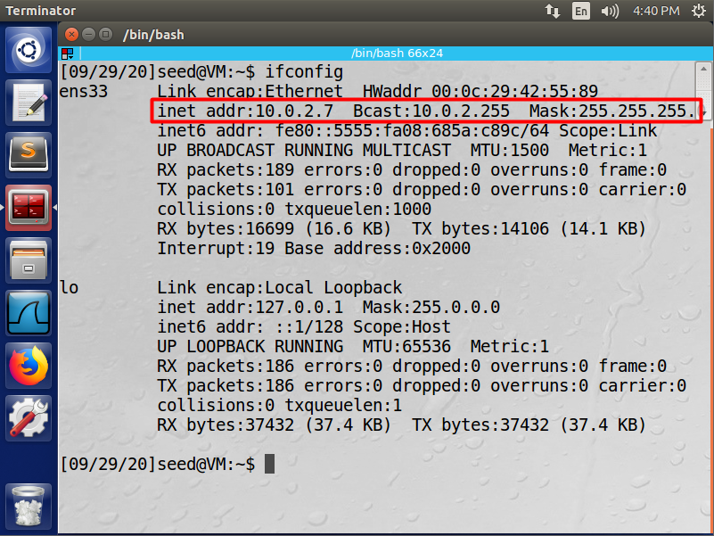

网关的网络配置如图所示：

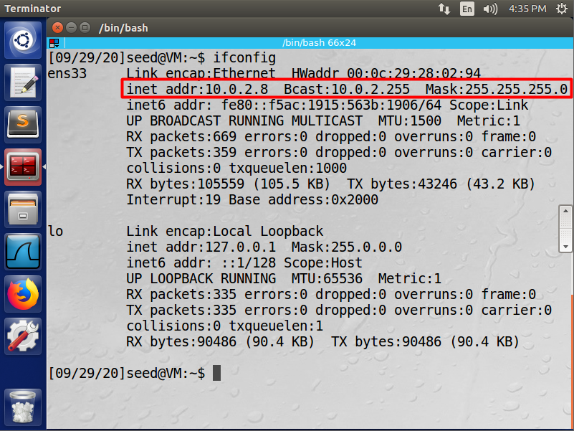

U连接V时，连接失败：

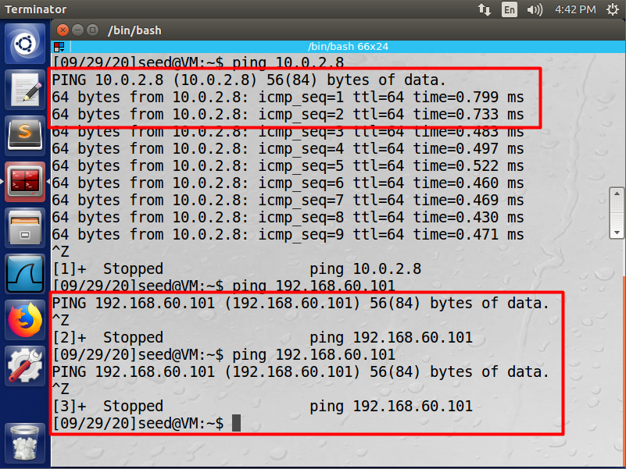

然后配置VM V，如图所示：

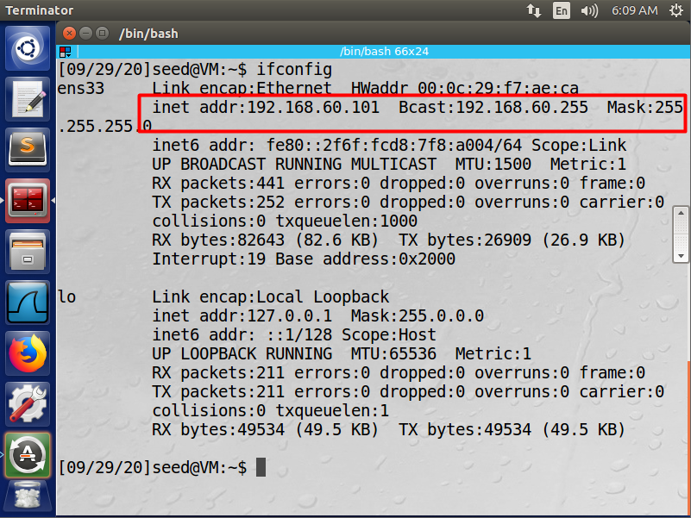

主机V ping主机U失败：

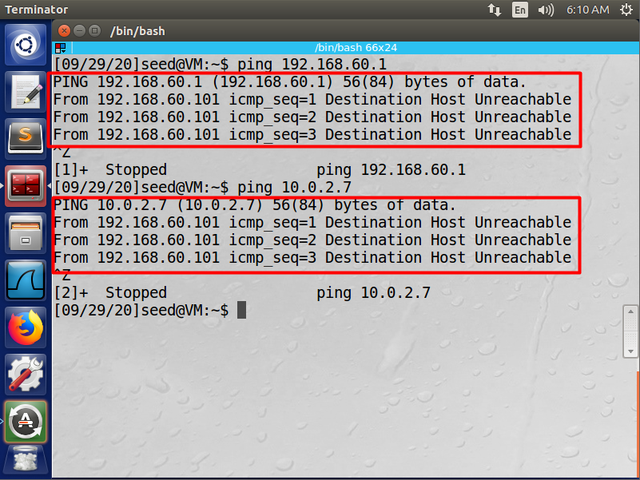

**2 Task 2: Create and Configure TUN Interface**

要构建的VPN隧道基于TUN/TAP技术。TUN和TAP是虚拟网络内核驱动程序；它们实现了完全由软件支持的网络设备。TAP（如在网络分接头中）模拟以太网设备，并与第2层数据包（例如以太网帧）一起运行； TUN（如在网络TUNnel中一样）模拟网络层设备，并与第3层数据包（例如IP数据包）一起运行。使用TUN/TAP，可以创建虚拟网络接口。

用户空间程序通常附加到TUN/TAP虚拟网络接口。操作系统通过TUN/TAP网络接口发送的数据包将传递到用户空间程序。另一方面，程序通过TUN/TAP网络接口发送的数据包将注入操作系统网络堆栈中。对于操作系统，数据包似乎是通过虚拟网络接口来自外部源的。

当程序连接到TUN/TAP接口时，内核发送到该接口的IP数据包将通过管道传输到程序中。另一方面，由程序写入接口的IP数据包将通过管道传输到内核中，就像它们是通过此虚拟网络接口从外部传入的一样。该程序可以使用标准的read（）和write（）系统调用从虚拟接口接收数据包或向虚拟接口发送数据包。

此任务的目的是熟悉TUN/TAP技术。将进行一些实验，以了解TUN/TAP接口的技术细节。使用以下Python程序作为实验的基础，并在整个实验中修改此基本代码。

#!/usr/bin/python3

import fcntl

import struct

import os

import time

from scapy.all import *

TUNSETIFF = 0x400454ca

IFF_TUN = 0x0001

IFF_TAP = 0x0002

IFF_NO_PI = 0x1000

# Create the tun interface

tun = os.open("/dev/net/tun", os.O_RDWR)

ifr = struct.pack(’16sH’, b’tun%d’, IFF_TUN | IFF_NO_PI)

ifname_bytes = fcntl.ioctl(tun, TUNSETIFF, ifr)

# Get the interface name

ifname = ifname_bytes.decode(’UTF-8’)[:16].strip("\x00")

print("Interface Name: {}".format(ifname))

while True:

time.sleep(10)

**2.1 Task 2.a: Name of the Interface**

在主机U上运行tun.py程序。使上述tun.py程序可执行，并使用root特权运行它。请参阅以下命令：

// Make the Python program executable

$ chmod a+x tun.py

// Run the program using the root privilege

$ sudo ./tun.py

一旦程序被执行，它将阻塞。可以转到另一个终端以打印出机器上的所有接口。运行以下命令后，请报告观察结果：

$ ip address

应该能够找到一个名为tun0的接口。在此任务中的工作是更改tun.py程序，因此不要使用tun作为接口名称的前缀，而应使用姓氏作为前缀。例如，如果姓氏是smith，则应使用smith作为前缀。如果姓氏很长，则可以使用前五个字符。请显示结果。

运行tun.py：

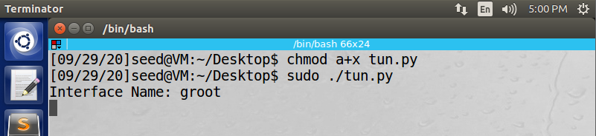

如图，运行ip address之后可以看到端口出现：

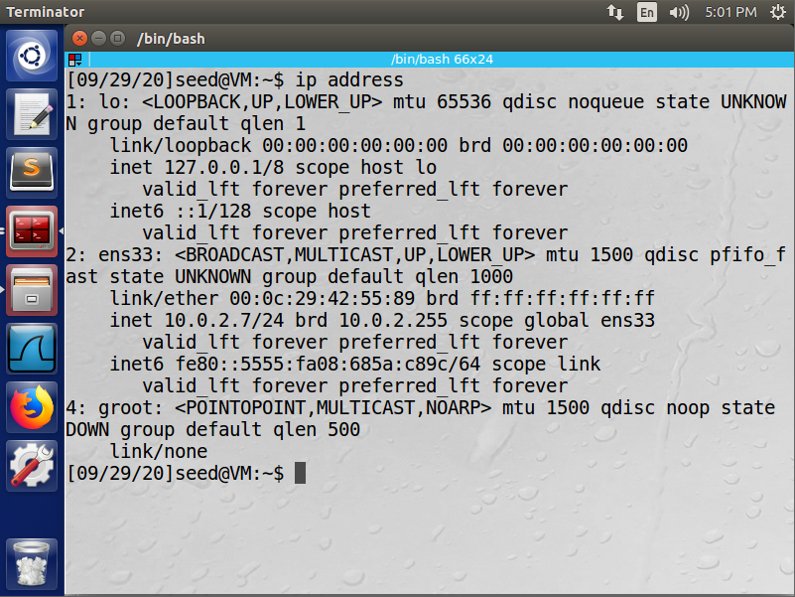

**2.2 Task 2.b: Set up the TUN Interface**

此时，TUN接口不可用，因为尚未配置。在使用该接口之前，需要做两件事。首先需要为其分配IP地址。其次需要启动接口，因为接口仍处于关闭状态。可以使用以下两个命令进行配置：

// Assign IP address to the interface

$ sudo ip addr add 192.168.53.99/24 dev tun0

// Bring up the interface

$ sudo ip link set dev tun0 up

学生可以在tun.py中添加以下两行代码，以便程序可以自动执行配置。

os.system("ip addr add 192.168.53.99/24 dev {}".format(ifname))

os.system("ip link set dev {} up".format(ifname))

运行上述两个命令后，再次运行“ip address”命令，并报告观察结果。与运行配置命令之前有什么不同？

启动接口，重新运行：

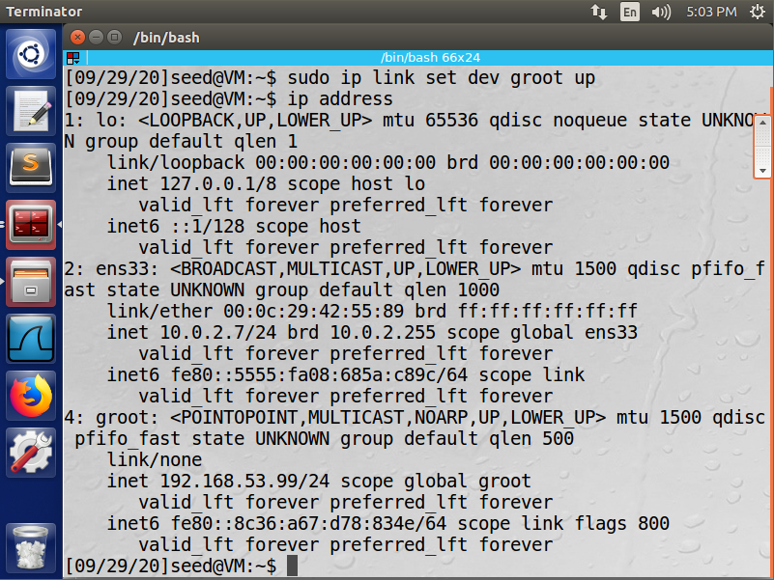

**2.3 Task 2.c: Read from the TUN Interface**

在此任务中将从TUN界面读取。从TUN接口发出的都是IP数据包。可以将从接口接收的数据转换为Scapy IP对象，以便可以打印出IP数据包的每个字段。请使用以下while循环替换tun.py中的一个：

while True:

# Get a packet from the tun interface

packet = os.read(tun, 2048)

if True:

ip = IP(packet)

ip.show()

请在主机U上运行修订后的tun.py程序，相应地配置TUN接口，然后进行以下实验。请描述观察结果：

•在主机U上ping 192.168.53.0/24网络中的主机。tun.py程序输出了什么？发生了什么事？为什么？

•在主机U上，对内部网络192.168.60.0/24中的主机执行ping操作，tun.py是否打印出任何内容？为什么？

Ping 192.168.53.22如图所示，可以看到打印出了ICMP报文。

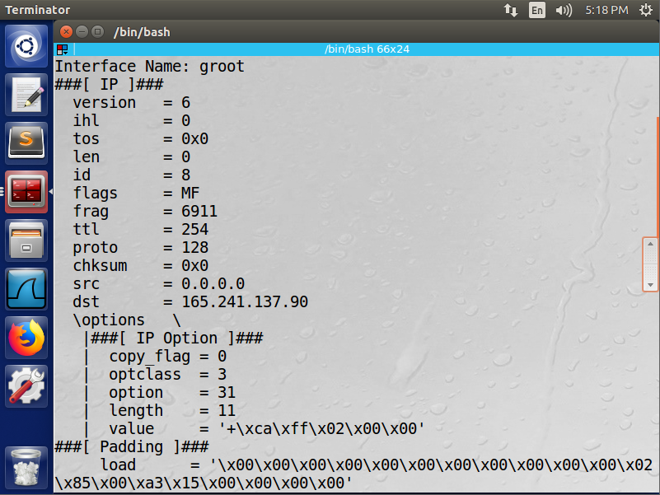

**2.4 Task 2.d: Write to the TUN Interface**

在此任务中，将写入TUN接口。由于这是一个虚拟网络接口，因此应用程序写入该接口的任何内容都将作为IP数据包出现在内核中。

将修改tun.py程序，以便在从TUN接口获取数据包后，根据接收到的数据包构造一个新数据包。然后，将新数据包写入TUN接口。如何构造新包装取决于学生。以下代码显示了如何将IP数据包写入TUN接口的示例。

# Send out a spoof packet using the tun interface

newip = IP(src=’1.2.3.4’, dst=ip.src)

newpkt = newip/ip.payload

os.write(tun, bytes(newpkt))

请根据以下要求修改tun.py代码：

•从TUN接口获取数据包后，将新数据包发送到TUN接口。请使用Wireshark提供证明，该包已成功发送出去。

•不要将IP数据包写入接口，而是将一些任意数据写入接口，并报告观察结果。

添加代码进入tun.py，开启wireshark后观察，发现有不同方向的报文出现：

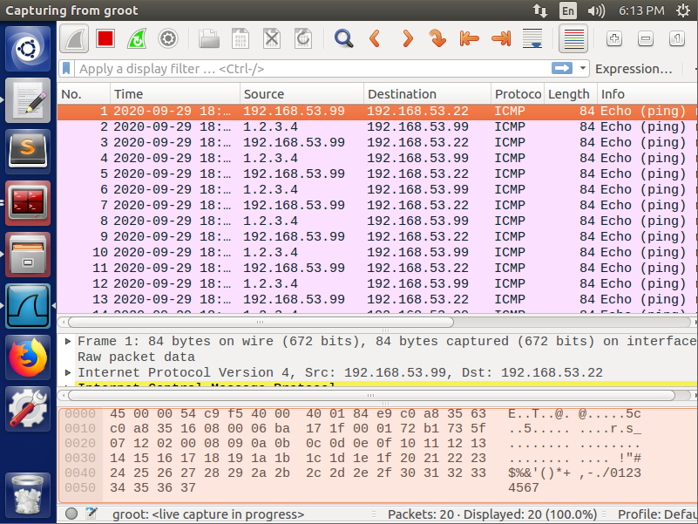

**3 Task 3: Send the IP Packet to VPN Server Through a Tunnel**

在此任务中，将从TUN接口接收的IP数据包放入新IP数据包的UDP有效负载字段中，并将其发送到另一台计算机。即将原始数据包放入新数据包中。这称为IP隧道。隧道实现只是标准的客户端/服务器编程，它可以建立在TCP或UDP之上。在此任务中，将使用UDP，即将IP数据包放入UDP数据包的有效负载字段中。

**服务器程序tun server.py。**将在VPN Server上运行tun server.py程序。该程序只是一个标准的UDP服务器程序。它侦听端口9090并打印出接收到的所有内容。该程序假定UDP有效负载字段中的数据是IP数据包，因此它将有效负载转换为Scapy IP对象，并打印出所封装IP数据包的源IP地址和目标IP地址。

#!/usr/bin/python3

from scapy.all import *

IP_A = "0.0.0.0"

PORT = 9090

sock = socket.socket(socket.AF_INET, socket.SOCK_DGRAM)

sock.bind((IP_A, PORT))

while True:

data, (ip, port) = sock.recvfrom(2048)

print("{}:{} --> {}:{}".format(ip, port, IP_A, PORT))

pkt = IP(data)

print(" Inside: {} --> {}".format(pkt.src, pkt.dst))

**实现客户端程序tun client.py。**首先，需要修改TUN程序tun.py。重命名它，并命名为tun client.py。可以使用标准套接字编程来使用UDP将数据发送到另一台计算机。

用以下内容替换程序中的while循环：SERVER IP和SERVER PORT应该替换为VPN Server上运行的服务器程序的实际IP地址和端口号。

# Create UDP socket

sock = socket.socket(socket.AF_INET, socket.SOCK_DGRAM)

while True:

# Get a packet from the tun interface

packet = os.read(tun, 2048)

if True:

# Send the packet via the tunnel

sock.sendto(packet, (SERVER_IP, SERVER_PORT))

**测试。**在VPN Server上运行tun server.py程序，然后在主机U上运行tun client.py。要测试隧道是否正常工作，请ping属于192.168.53.0/24网络的任何IP地址。VPN服务器上打印出了什么？为什么？

最终目标是使用隧道访问专用网络192.168.60.0/24中的主机。ping Host V，看看是否通过隧道将ICMP数据包发送到VPN Server。如果没有，有什么问题？需要解决此问题，以便可以通过隧道发送ping数据包。这是通过路由完成的，即，去往192.168.60.0/24网络的数据包应路由到TUN接口，并提供给tun client.py程序。以下命令显示如何向路由表添加条目：

$ sudo ip route add <network> dev <interface> via <router ip>

请提供证据证明，ping 192.168.60.0/24网络中的IP地址时，tun server.py通过隧道接收到ICMP数据包。

新建serve.py程序，并重新配置号tun.py：

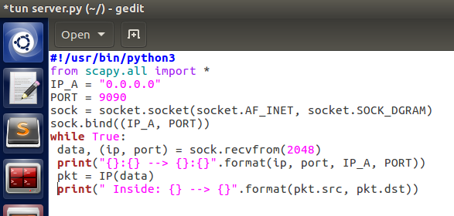

主机和VPN同时运行，并ping 192.168.53.13：

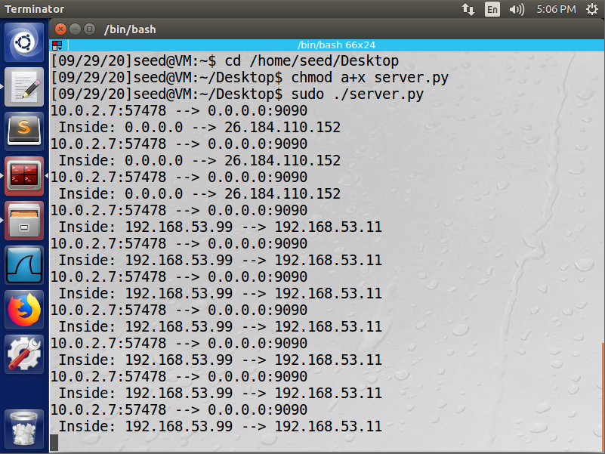

配置Host U的路由信息，使用命令“$ sudo ip route add 192.168.22.0/24 dev groot via 192.168.53.99”将192.168.22.0/24的出口设置为groot，让其走groot接口，在Host U端ping 192.168.22.2，在Host V服务机正常接收到了Host U发往192.168.22.2的报文。

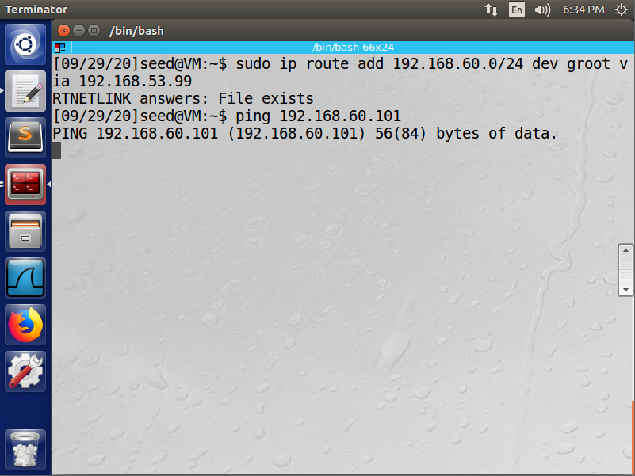

修改tunnel路由后ping Host V服务机：

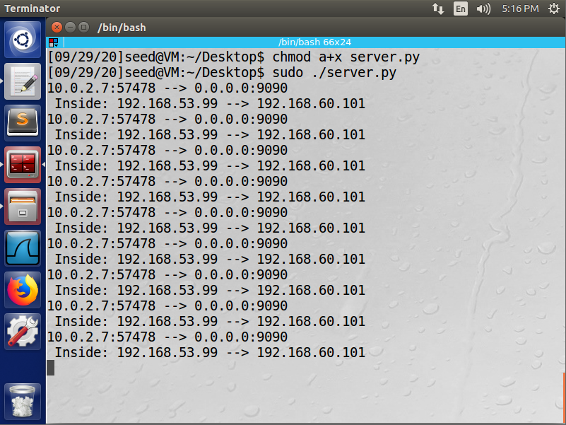

修改tun.py前ping Host V如图，是没有反应的：

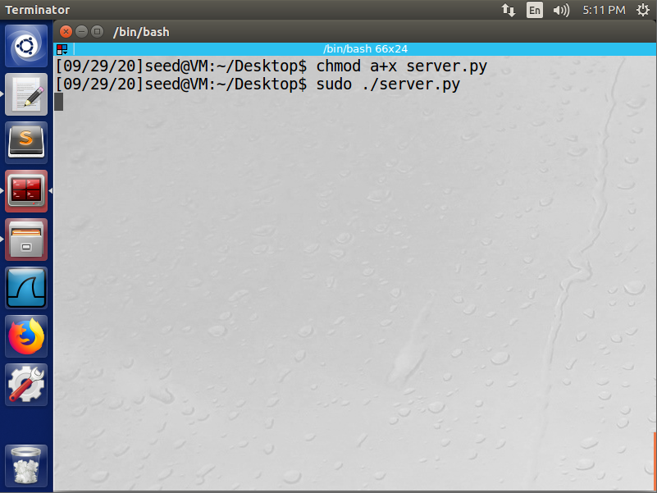

**4 Task 4: Set Up the VPN Server**

tun server.py从隧道获取数据包后，它需要将数据包馈送到内核，以便内核可以将数据包路由到其最终目的地。就像在任务2中一样，这需要通过TUN接口完成。请修改tun server.py，以便可以执行以下操作：

•创建TUN接口并进行配置。

•从套接字接口获取数据；将接收到的数据视为IP数据包。

•将数据包写入TUN接口。

在运行修改后的tun server.py之前，需要启用IP转发。除非特别配置，否则计算机将仅充当主机，而不充当网关。VPN Server需要在专用网络和隧道之间转发数据包，因此它需要充当网关。需要为计算机启用IP转发，使其表现得像网关。可以使用以下命令启用IP转发：

$ sudo sysctl net.ipv4.ip_forward=1

**测试。**如果一切设置正确，可以从主机U ping主机V。ICMP回显请求数据包最终应通过隧道到达主机V。请出示证明。应该注意的是，尽管主机V将响应ICMP数据包，但答复仍不会返回主机U，因为尚未设置所有内容。因此，对于此任务，足以（使用Wireshark）显示ICMP数据包已到达主机V。

修改serber.py：

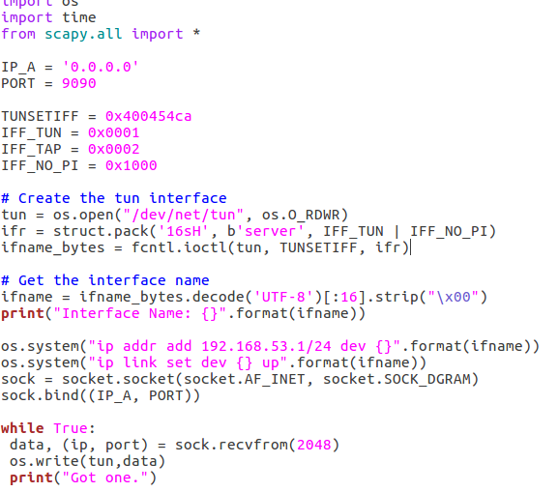

然后打开server的路由选项，可以在wireshark里看到V收到了来自U的ICMP报文：

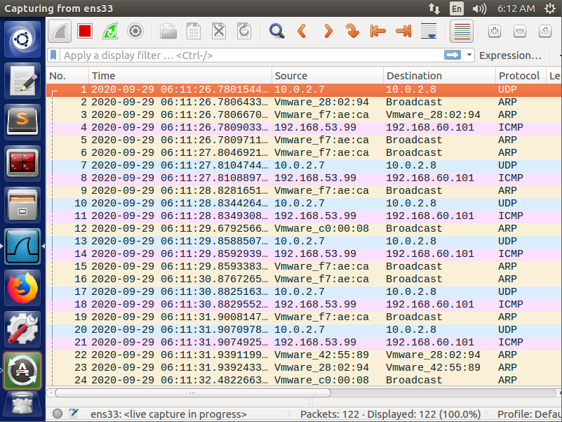

**5 Task 5: Handling Traffic in Both Directions**

至此，隧道的一个方向完成了，即可以通过隧道将数据包从主机U发送到主机V。如果查看主机V上的Wireshark跟踪，可以看到主机V已发送响应，但是数据包被丢弃到某个地方。这是因为隧道只是一个方向。需要设置其其他方向，以便可以将返回流量通过隧道传输回主机U。

为此，TUN客户端和服务器程序需要从两个接口TUN接口和套接字接口读取数据。所有这些接口都由文件描述符表示，因此需要监视它们以查看是否有数据来自它们。一种方法是继续轮询它们，并查看每个接口上是否有数据。这种方法的性能不理想，因为在没有数据的情况下，该进程必须保持在空闲循环中运行。另一种方法是从接口读取。默认情况下，读取被阻止，即如果没有数据，则该过程将被挂起。当数据可用时，该过程将被解除阻止，并且其执行将继续。这样，在没有数据时不会浪费CPU时间。

基于读取的阻止机制非常适合一个接口。如果进程正在多个接口上等待，则它不能仅在其中一个接口上阻塞。它必须完全阻止所有这些人。Linux有一个称为select（）的系统调用，它允许程序同时监视多个文件描述符。要使用select（），需要将所有要监视的文件描述符存储在一个集中，然后设置为select（）系统调用，这将阻塞该过程，直到该集中的文件描述符之一上的数据可用为止。可以检查哪个文件描述符接收到数据。在以下Python代码段中，使用select（）监视TUN和套接字文件描述符。

# We assume that sock and tun file descriptors have already been created.

while True:

# this will block until at least one interface is ready

ready, _, _ = select([sock, tun], [], [])

for fd in ready:

if fd is sock:

data, (ip, port) = sock.recvfrom(2048)

pkt = IP(data)

print("From socket <==: {} --> {}".format(pkt.src, pkt.dst))

... (code needs to be added by students) ...

if fd is tun:

packet = os.read(tun, 2048)

pkt = IP(packet)

print("From tun ==>: {} --> {}".format(pkt.src, pkt.dst))

... (code needs to be added by students) ...

学生可以使用上面的代码替换其TUN客户端和服务器程序中的while循环。代码不完整；学生应该完成它。

**测试。**完成此操作后，应该能够从Machine U与Machine V通信，并且VPN隧道（未加密）现已完成。请使用ping和telnet命令显示Wireshk证明。在证明中，需要指出数据包如何流动。

修改server.py的代码：

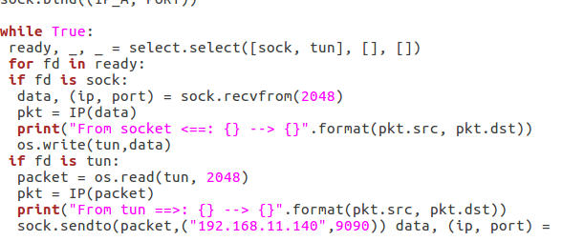

编辑client.py如图：

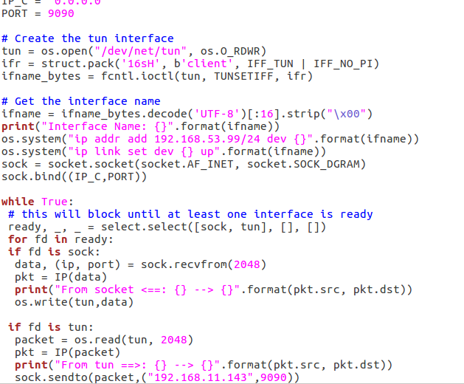

然后在Host U执行ping 192.168.22.2，可以看到双向流量：

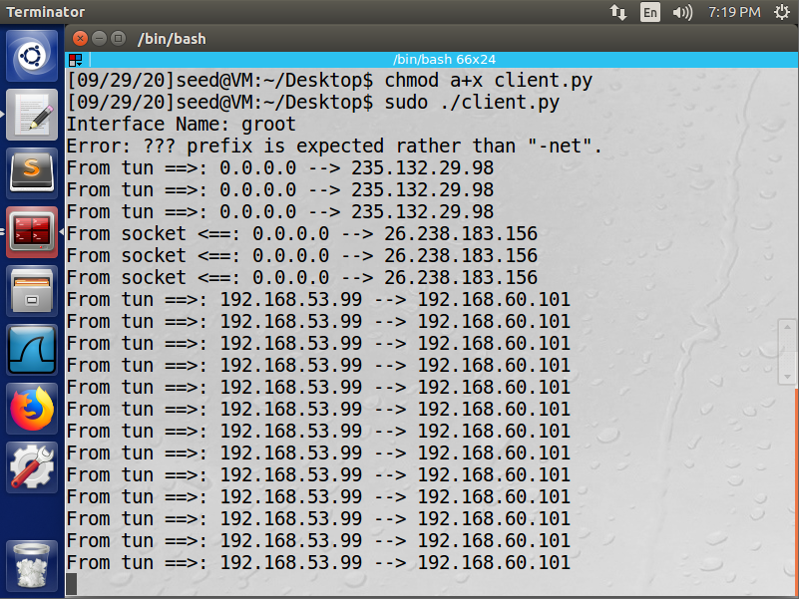

U ping服务机：

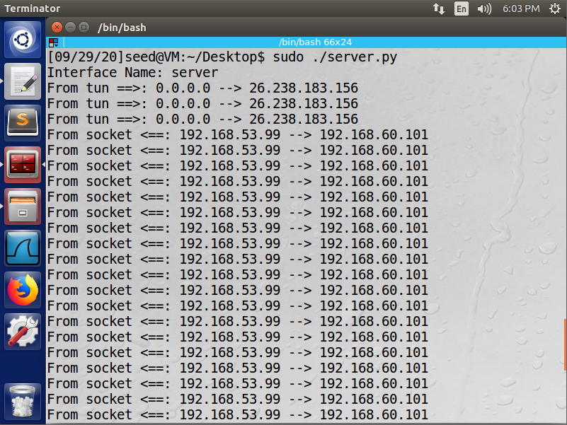

同时让主机V ping wireshark后可以看到收到ICMP请求，返回ICMP响应：

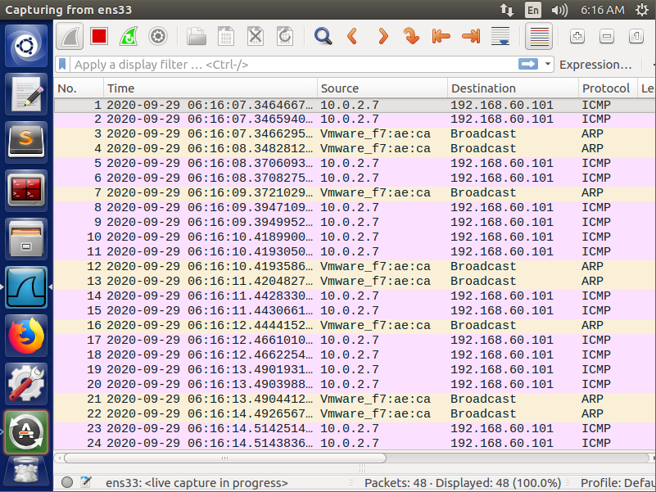

**6 Task 6: Tunnel-Breaking Experiment**

在主机U上，远程登录到主机V。在保持远程登录连接有效的同时，通过停止tun client.py或tun server.py程序来断开VPN隧道。然后，在telnet窗口中输入内容。看到输入了什么吗？TCP连接会发生什么？连接断开了吗？

现在重新连接VPN隧道（不要等待太久）。再次运行tun client.py和tun server.py程序，并设置它们的TUN接口和路由（在这里可以发现在程序中包含配置命令很方便）。 一旦重新建立隧道，telnet连接将发生什么？请描述并解释观察。

如图所示，断开tun_client后不能再输入指令：

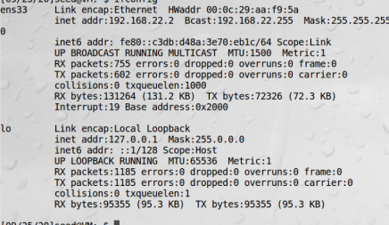

短时间内恢复tun_client连接后telnet恢复正常：

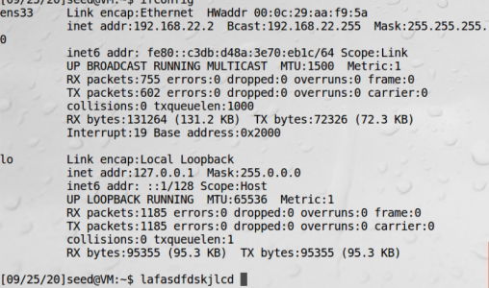

**7 Task 7: Routing Experiment on Host V**

在真实的VPN系统中，流量将被加密（本实验未涵盖此部分）。这意味着返回流量必须从同一隧道返回。如何获得从主机V到VPN服务器的返回流量并非易事。在设置中，Host V的路由表具有默认设置：去往除192.168.60.0/24网络之外的任何目的地的数据包将自动路由到VPN服务器。

在现实世界中，主机V可能距离VPN服务器仅几步之遥，并且默认路由条目可能无法保证将返回数据包路由回VPN服务器。必须正确设置专用网络内的路由表，以确保到达隧道另一端的数据包将被路由到VPN服务器。为了模拟这种情况，将从主机V中删除默认条目，并向路由表中添加一个更具体的条目，以便可以将返回数据包路由回VPN服务器。该条目的网络前缀应不少于24位。学生可以使用以下命令删除默认条目并添加新条目：

// Delete the default entry

$ sudo ip route del 0.0.0.0/0

// Add an entry

$ sudo ip route add <network> dev <interface> via <router ip>

首先按要求对Host V进行路由配置：

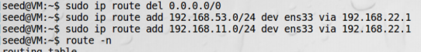

然后用Host U向Host V发起telnet进行测试，可以看到wireshark里双方通信成功：

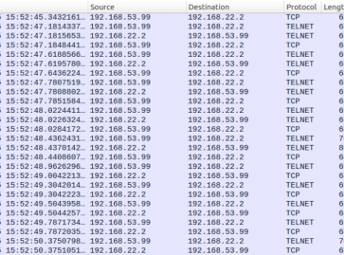

**8 Task 8: Experiment with the TUN IP Address**

在Host U上，将其TUN接口的IP地址更改为192.168.30.99，然后查看其工作原理。即在客户端和服务器端的TUN接口上设置的IP地址来自两个不同的网络。

将发现数据包无法到达主机V。必须将其丢弃在路径上的某个位置，找出数据包在何处丢失以及如何解决此问题。更具体地说，回答以下问题并演示解决方案：

•数据包在哪里丢弃？请提供使用Wireshark跟踪的证据。

•为什么丢包？请参阅下面的提示。

•如何解决这个问题呢？不允许在任何TUN接口上更改IP地址吗？请证明您的解决方案有效。

提示：要了解本实验的结果，需要了解Linux内核内部实现的反向路径过滤机制和对称路由规则。可以请参阅SEED讲座中有关此规则的解释和演示，该讲座的标题为“Internet安全性：动手方法：第4节（路由器的防欺骗）”中的第32课。有关详细信息，请参见以下链接：https://www.handsonsecurity.net/video.html。

修改Host U中的网段地址，对Host V发起telnet，会发现连接失败。

查看wireshark，发现在VPN Server上有收到报文，但是没有进行转发：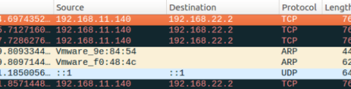

因为Linux内核中的反向路径过滤功能，使得其会对IP数据报的源IP在路由表中进行反向路由查找，如果端口与来源不符，则视作伪造报文，将其丢弃。将192.168.13.0/24加入ip路由信息即可解决。

**9 Task 9: Experiment with the TAP Interface**

在本任务中，将使用TAP接口做一个简单的实验，可以对这种接口类型有所了解。TAP接口的工作方式与TUN接口非常相似。主要区别在于TUN接口的内核端已连接到IP层，而TAP接口的内核端已连接到MAC层。因此，通过TAP接口的数据包包含MAC标头，而通过TUN接口的数据包仅包含IP标头。除了使用TAP接口获取包含IP数据包的帧以外，应用程序还可以获取其他类型的帧，例如ARP帧。

使用以下程序进行实验。创建TUN接口和TAP接口的代码非常相似。唯一的区别在于接口类型。对于TAP接口使用IFF TAP，而对于TUN使用IFF TUN。其余代码相同，因此以下不包含它们。配置TAP接口的方法与配置TUN接口的方法完全相同。

...

tap = os.open("/dev/net/tun", os.O_RDWR)

ifr = struct.pack(’16sH’, b’tap%d’, IFF TAP | IFF_NO_PI)

ifname_bytes = fcntl.ioctl(tap, TUNSETIFF, ifr)

ifname = ifname_bytes.decode(’UTF-8’)[:16].strip("\x00")

...

while True:

packet = os.read(tap, 2048)

if True:

ether = Ether(packet)

ether.show()

上面的代码仅从TAP接口读取。然后，它将数据投射到Scapy Ether对象，并打印出其所有字段。尝试ping 192.168.53.0/24网络中的IP地址；报告并解释观察结果。

编辑tap_client.py如图所示：

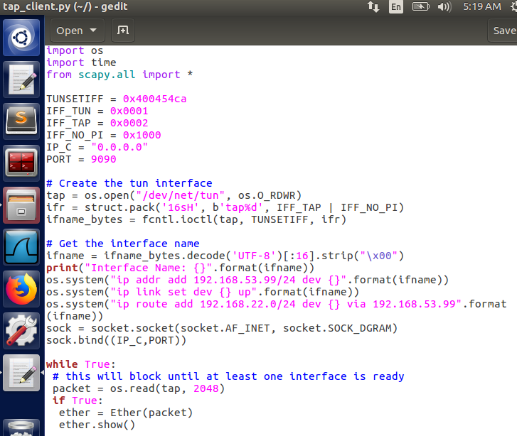

测试会发现无法ping通，TAP在MAC层接管，不断查询192.168.22.2的物理地址，但由于是虚拟网络，所以不响应ARP，因此无法发出报文。

